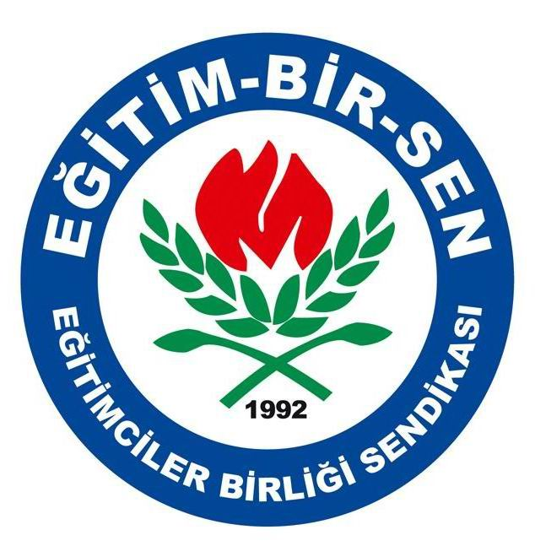
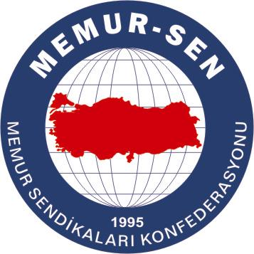
EĞİTİMCİLER BİRLİĞİ SENDİKASI

MEMUR-SEN KONFEDERASYONU
EĞİTİM-BİR-SEN GENEL MERKEZİ
BASIN AÇIKLAMASI

12/03/2010

İstiklal Marşı, Bütünüyle Milletimizin Karakterini Yansıtmaktadır

12 Mart, ülkemiz ve milletimiz için önemli ve anlamlı bir gündür. Zor şartlar altında varlık mücadelesi verilen 1921 yılının 12 Martı’nda, büyük şairimiz Mehmet Akif Ersoy’un yazdığı eser, TBMM tarafından millî marşımız olarak kabul edildi. Millî marş olarak kabul edilmesi sürecinde TBMM’de duygu ve coşku yüklü sahnelerin yaşanmasına kaynaklık eden İstiklal Marşı, üzerinde yaşadığı toprakları vatan olarak kabul eden herkesin ortak duygularını dillendiren bir ‘milli mutabakat metni’dir.

Çağları taksim eden, kıt’aları yöneten bir milletin varoluş mücadelesine girişmek zorunda kaldığında hangi duygularla kıyam ettiğini ortaya koyan hisli bir bildiridir. İstiklal Marşı, gelecekte türlü buhranlara tutulduğunda milletimizi ihya edecek kodları da barındıran bir manifestodur.

İstiklal Marşı, lafzı ve ruhuyla bir bütün olarak incelendiğinde, Mehmet Akif Ersoy’un kaleminden çıkan eserin, bağımsızlık konusundaki kararlılığın göstergesi niteliğiyle “İstiklal Marşı” olmak yanında bağımsızlığımızı korumak, birlik ve beraberlik iradesini insanımızın ruhunda her daim mukim kılmak gibi idealleri seslendirmesi cihetiyle “İstikbal Marşı” olduğunu da söylemek mümkündür.

İstiklâl Marşı’nın mana derinliğinde barınan duygular milletimizin öz benliğinden damıtılmıştır. İstiklal Marşı, bütünüyle milletimizin karakterini yansıtmaktadır. Bayrak, sancak, ezan, hak, şahadet, din gibi kelime ve kavramlar milletimizi var eden kodlardır. Milletimize istiklâl azmini veren gazilik ve şehitlik gibi manevi mertebelerdir. Manevi duygulardan arındırılmış bir mücadelenin sürdürülmesi imkânsızdır. İstiklâl mücadelesinde değerlerinin ayaklar altına alınmamasının mücadelesini veren milletimizin coşkunluğunu anlatan İstiklal Marşı, milletimiz var oldukça ortak hisleri veren ve milletimizi tanımlayan bir metin olarak var olacaktır.

Milletimizin bağımsızlık konusundaki kararlılığını ve bağımsızlığa olan güçlü inancını taklidi zor ifadelerle anlatan İstiklal Marşı, içeriğinde yer alan değerlerle ve hedeflerle hiç şüphesiz milletin eseridir ve millete aittir. Bu soyut gerçek, İstiklal Marşı için kendisine ödenmek istenen telif ücretini kabul etmemek ve ölümsüz eseri Safahat’ta millete ait olduğu gerekçesiyle yer vermemek suretiyle bizzat Mehmet Akif tarafından somutlaştırılmıştır.

Milli mücadelede ülkenin kırık dökük her köşesinde dalga dalga yankılanan, milli azmi ve imanı şahlandıran, milletimizin özgürlük umudunu yeşerterek ilham kaynağımız haline gelen İstiklal Marşı, aynı misyonu bugün de sürdürmektedir. Başta gençlerimiz olmak üzere bu ülkenin bütün fertleri, geçmişimizle bağlarımızı kuvvetlendiren ve geleceğimize ışık tutan İstiklal Marşı’nı, anlayarak ve ruhunu kavrayarak okumalı, dizelerinde yer alan milli sorumluluk duygusuyla ülkemizi gelişmiş dünya ülkeleri arasında en yukarıya taşıma gayreti içinde olmalıdır.

Bu sorumluluğun gereklerini yerine getirmek için gereken ruha fazlasıyla sahip olduğuna inandığımız gençlerimizin, Türkiye Cumhuriyeti’ni uygarlık düzeyinin üzerine çıkarma yarışında üzerlerine düşen misyonu en iyi şekilde yerine getireceklerine inanıyoruz. Ancak bu durumda, Mehmet Akif’in “Cenab-ı Allah bu millete bir daha İstiklal Marşı yazdırmasın” dua ve temennisine anlamlı bir katkı sağlayacaklardır.

İstiklal Marşı, bağımsızlığını namus bellemiş bir toplumun, kendisine saldıran ‘mandacı zihniyet’e bütün yoksulluk ve yoksunluğuna rağmen galip gelmesini sağlayan insani ve imanî duruşu özetlerken, aynı topluluğun birlik ve beraberliğini var eden değerleri de bütün derinliğiyle şematize etmektedir. İstiklal Marşı, bir imparatorluğa çektirilmek istenen acıları resmederken, bu acılar eşliğinde hayatiyet kazanacak Cumhuriyetin manifestosunu da ilan etmekten geri kalmamıştır.

İstiklal Marşı’nın mısralarında, kalplerinde taşıdıkları iman gücü, bağımsızlıklarına son vermek isteyenlere karşı gözlerinde parlayan isyan ışığı ve yüreklerindeki özgürlük aşkı yönüyle vatanperver insan tarif edilmiştir. Siyasi, ekonomik ve askeri açıdan tam bağımsızlığımızın teminatı olacak iman gücünün, esarete isyan ışığının ve özgürlük aşkının bu toplumun bütün fertlerinin ortak nitelikleri haline gelmesini istiyorsak, İstiklal Marşı’nın yazılmasına neden olan süreci ve İstiklal Marşı’nın ruhunda mündemiç olan bağımsızlık iradesini belleğimizin silinemez kısmında sürekli canlı tutmalıyız.

İstiklal Marşı’nda yer verdiği dizelerle toplumun bütününe yönelik değerler manzumesi üreten Mehmet Akif’i, sadece büyük bir şair olarak nitelendirmek onu eksik tanımlamaktır. Akif, aynı zamanda dönemini iyi okuyan ve derinlikli sosyal önermeler sunan akil bir sosyologdur. Akif, bu yönünü “Asım’ın Nesli” eseriyle zirveye taşımış, bu eserde sembolleştirdiği gençliğe “marifet ve fazilet” eksenli bir vizyon öngörmüştür. Eğitim-Bir-Sen, Mehmet Akif Ersoy’un mücadeleci kimliğini model, İstiklâl Marşı’nın mana derinliğini referans olarak kabul eden bir sendikadır. Eğitim-Bir-Sen, İstiklal Marşı’nın ışığında sendikacılığı yavan kavgaların arenası değil; insanı insan oluşundan kaynaklanan bir önemseme ile kucaklama vasıtası ve değerlerimizi de toplumsal geleceğin teminatı olarak görmektedir.

Bu duygularla İstiklal Marşı’nın kabul edilişinin 89. yılını kutluyor, bu ölümsüz eseri milletimize rehber olarak sunan Mehmet Akif Ersoy’u rahmetle anıyoruz.

